Домашнее задание по сольфеджио 6 класс

- Повторить пройденную тональность - dis-moll (ре-диез минор)
Поем гамму вверх и вниз в натуральном, гармоническом виде и мелодическом виде, Т53, опеваем устойчивые звуки в этой тональности.

- Дописать аккордовый аккомпанемент к данной мелодии в dis-moll в тетради.

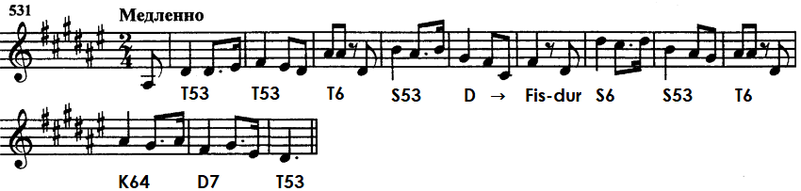

- Петь данную мелодию и одновременно играть в аккомпанементе построенные аккорды.

.

Дорогие ребята и родители!
По всем вопросам (непонятная тема, трудности с домашним заданием и др.) можно и нужно писать мне на почту darsert.solf@gmail.com

